**到云后台产品需求文档**

小组成员： 李杰铃、康达、杨伟鑫

陈辉、陈文昕

学 号：190327046、190327040、190327088

190327013、190327019

学 院： 数学与计算机科学学院

指导教师： 池芝标

文档修订记录

|  |  |  |  |  |  |
| --- | --- | --- | --- | --- | --- |
| 版本编号 | *变化  状态 | 简要说明（变更内容和变更范围） | 变更原因 | 日期 | 变更人 |
| V0.1 | 新增 | 初稿 |  | 2020-03-04 | 李杰铃、杨伟鑫、陈辉 |
| V0.2 | 新增 | 新增2.1.1和2.1.2和2.2.1和2.2.2的图 |  | 2020-03-04 | 陈辉 |
| V0.3 | 新增 | 新增第三章全部内容，添加原型图 |  | 2020-03-05 | 杨伟鑫，陈辉，李杰铃 |
| V0.4 | 修改 | 修改了第二章的图 |  | 2020-03-12 | 陈辉 |
| V0.5 | 修改 | 所有原型图补充完整 修改4级目录 |  | 2020-03-20 | 杨伟鑫 |
| V0.6 | 修改 | 修改目录 |  | 2020-03-21 | 李杰铃 |
| V0.7 | 修改 | 修改功能详细需求 |  | 2020-07-02 | 陈辉 |

1引言 4

1.1目的 4

1.2定义 4

2项目概述 4

2.1产品结构图 4

2.2产品信息结构图 5

2.3用户 5

2.4业务流程 6

2.5全局说明 7

3功能详细需求 7

3.1起始 7

3.1.1登录 7

3.1.2找回密码 8

3.1.3注册 9

3.2系统 11

3.2.1学生管理 11

查看学生列表 11

修改学生列表 12

3.2.2课程管理 13

获取课程列表 13

搜索课程 13

课程详情 14

添加课程 15

修改课程 16

添加学生到课程 17

3.2.3签到管理 18

查看签到列表 18

修改签到列表 19

3.2.4个人中心 20

展示个人信息 20

修改个人信息 21

3.2.5角色管理 22

3.2.6用户管理 23

添加用户 23

修改用户 24

3.2.7字典信息管理 25

3.2.8菜单管理 26

4非功能需求 26

4.1用户界面需求 26

4.2产品质量需求 26

# 1引言

## 1.1目的

此文档的主要目的是说明如何管理整个系统软件，清晰、有层次的定义各个模块的内容来源和相关的逻辑。

## 1.2定义

后台点名管理系统使用者是管理员和教师，管理员负责用户管理，对系统用户进行增删改查，并具有权限分配功能。管理员可以对学生信息等进行设置。教师除了不具备权限分配、用户管理权限以外，和管理员有相同的权限。

# 2项目概述

## 2.1产品结构图

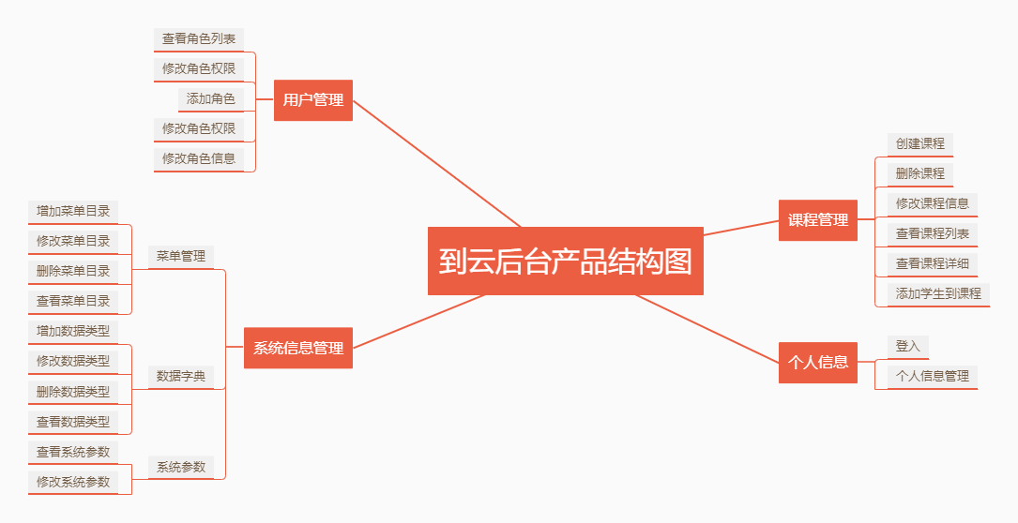

## 2.2产品信息结构图

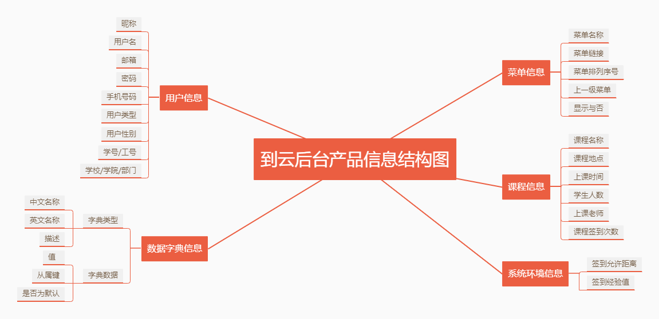

## 2.3用户

|  |  |
| --- | --- |
| **用户角色** | **用户描述** |
| 管理员 | 对系统用户进行增删改查和进行权限分配 |
| 教师 | 创建课程，查看选择某门课程的学生信息，对学生到课情况进行统计 |

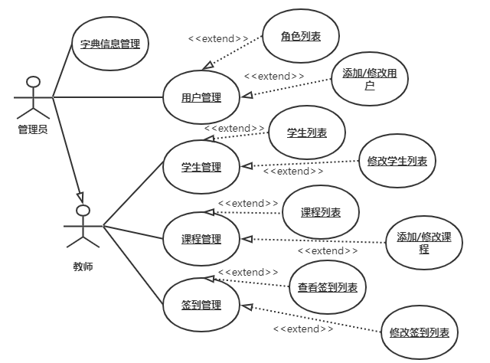

## 2.4业务流程

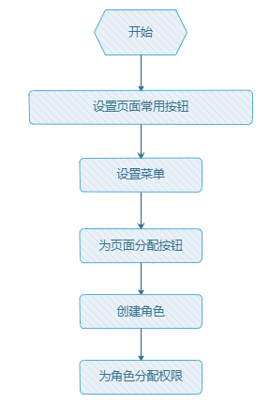

## 2.5全局说明

学生管理，课程管理，签到管理，个人中心，用户管理，字典信息管理的前置条件均为成功登录后。

# 3功能详细需求

## 3.1起始

### 3.1.1登录

**用户场景：**用户登录后，使用系统中各部分功能。可选择记住密码，方便再次登录。也可选择帮助，获取相关信息。

**优先级：**/

**前置条件：**用户已完成注册，用户未登录，或者登录时间过期。

**后置条件**：登录成功后，在本地存储中保存用户的登录状态和当前的登录时间。页面跳转到系统首页。

**基本事件流：**

（1）输入账号密码，点击登录；

（2）跳转到系统首页；

**页面逻辑：**

1. 界面原型图：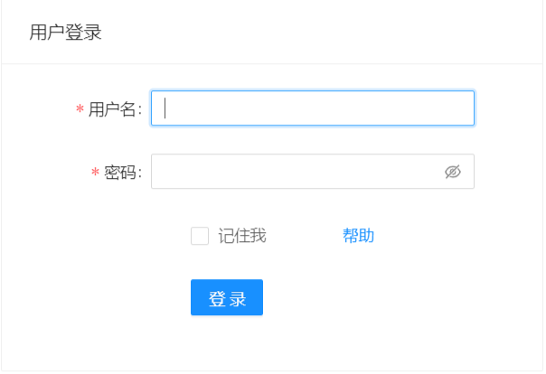

图3-1-1 登录界面

1. 交互：用户名及密码均不能为空。如用户之前登录过，文本框中显示之前的账号信息，如选择“记住我”，则自动填充密码，如选择“帮助”，则显示相关信息。

（3）字段：

|  |  |  |
| --- | --- | --- |
| 字段 | 说明 | 来源 |
| 用户名 | 必填，用户名 | 用户输入 |
| 密码 | 必填，密码 | 用户输入 |

### 3.1.2修改密码

**用户场景：**用户在登录时忘记了登录密码，可以通过修改密码功能重新设置密码。在登录页上单击修改密码按钮，页面跳转到修改密码页面。

**优先级：**/

**前置条件：**用户已登录。

**后置条件**：修改成功后，保持当前页面不变。

**基本事件流：**

1. 点击修改密码按钮；
2. 修改密码

（2）点击提交按钮；

**页面逻辑：**

1. 界面原型图：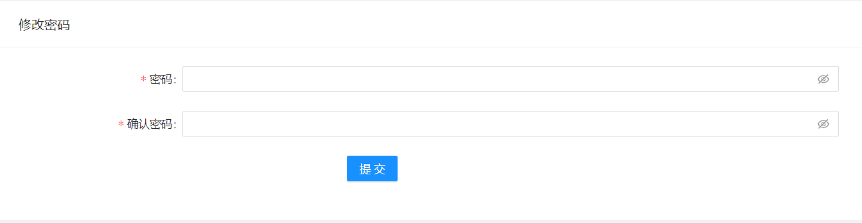

图3-1-2 找回密码界面

1. 交互：输入的两个密码需一致才可以成功修改密码。
2. 字段：

|  |  |  |
| --- | --- | --- |
| 字段 | 说明 | 来源 |
| 密码 | 必填，密码 | 用户输入 |
| 确认密码 | 必填，必须一致 | 用户输入 |

## 3.2系统

### 3.2.1用户管理

#### 添加用户

**用户场景：**管理员可以添加用户。

**优先级：**/

**前置条件：**管理员已登录

**后置条件**：对用户信息进行输入

**基本事件流：**

（1）点击用户管理页面后，点击新增按钮，跳出界面；

（2）添加用户信息；

（3）点击保存

**页面逻辑：**

1. 界面原型图：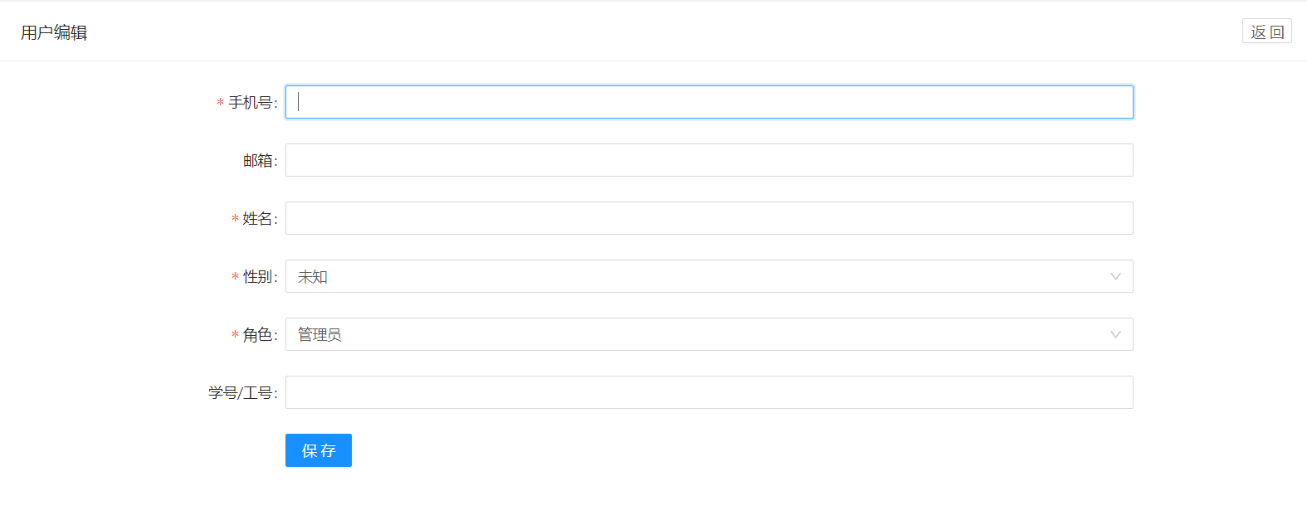

图3-2-1 添加用户信息界面

1. 交互：添加用户信息要创建用户信息，需输入手机号、邮箱、姓名、角色、学号/工号，选择性别和角色类型。
2. 字段：

|  |  |  |
| --- | --- | --- |
| 字段 | 说明 | 来源 |
| 姓名 | 必填，姓名 | 用户输入 |
| 手机号 | 必填，手机号 | 用户输入 |
| 邮箱 | 选填，邮箱 | 用户输入 |
| 角色类型 | 必填，角色类型 | 用户选择 |
| 学号/工号 | 必填，学号/工号 | 用户输入 |
| 性别 | 必填，性别 | 用户选择 |
| 操作 | 新增 | 服务器端 |

#### 修改用户

**用户场景：**管理员可以修改用户信息。

**优先级：**/

**前置条件：**管理员已登录

**后置条件**：对用户信息进行修改或删除

**基本事件流：**

（1）点击用户管理页面后，点击修改或删除按钮；

（2）修改或删除用户信息；

**页面逻辑：**

1. 界面原型图：

图3-2-2 修改或删除用户界面

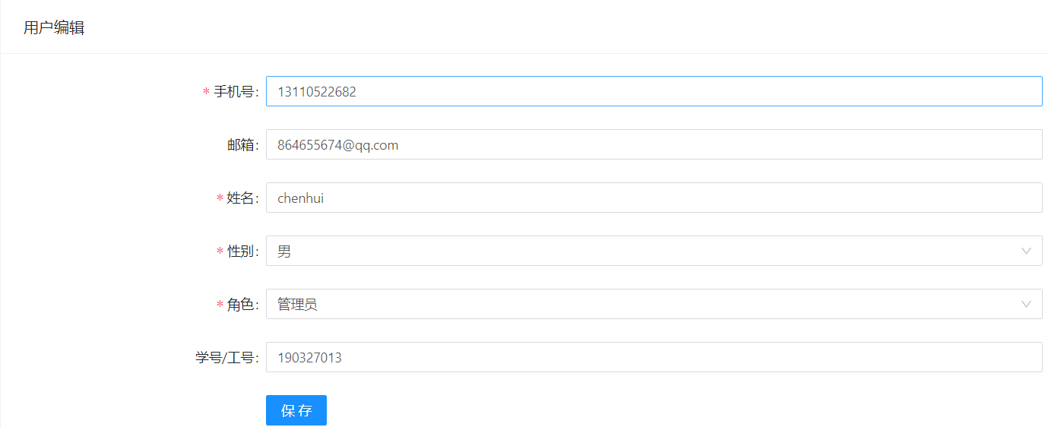

图3-2-3 修改用户信息界面

1. 交互：修改或删除用户信息。
2. 字段：

|  |  |  |
| --- | --- | --- |
| 字段 | 说明 | 来源 |
| 姓名 | 必填，姓名 | 用户输入 |
| 手机号 | 必填，手机号 | 用户输入 |
| 邮箱 | 选填，邮箱 | 用户输入 |
| 角色类型 | 必填，角色类型 | 用户选择 |
| 学号/工号 | 必填，学号/工号 | 用户输入 |
| 性别 | 必填，性别 | 用户选择 |
| 操作 | 修改、删除 | 服务器端 |

### 3.2.2课程管理

#### 新增课程

**用户场景：**管理员登录成功后，可以新增课程

**优先级：**/

**前置条件：**管理员已登录

**后置条件**：新增课程

**基本事件流：**

（1）点击课程管理按钮；

（2）跳转展示课程列表页面并点击新增按钮；

**页面逻辑：**

1. 界面原型图：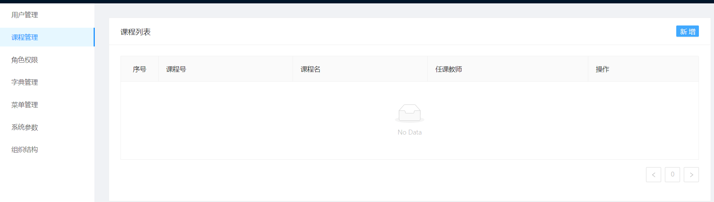

图3-2-2(1) 课程列表界面

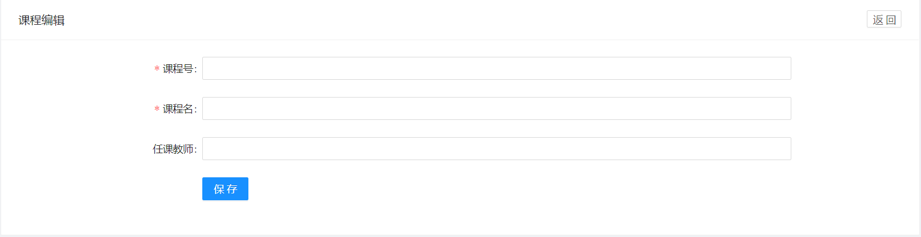

图3-2-2(1) 课程列表界面

1. 交互：管理员点击课程管理按钮后，点击新增按钮，输入课程号，课程名，任课教师信息。

（3）字段：

|  |  |  |
| --- | --- | --- |
| 字段 | 说明 | 来源 |
| 课程号 | 课程号 | 用户输入 |
| 课程名 | 课程名 | 用户输入 |
| 任课教师 | 任课教师 | 用户输入 |
| 序号 | 序号 | 服务器端 |
| 操作 | 新增 | 服务器端 |

#### 修改课程

**用户场景：**管理员登录成功后，可以修改或删除课程

**优先级：**/

**前置条件：**管理员已登录

**后置条件**：修改或删除课程

**基本事件流：**

（1）进入课程管理页面后，选择相应课程，点击修改或删除课程按钮；

（2）修改或删除课程；

**页面逻辑：**

1. 界面原型图：

图3-2-2(5) 修改课程界面

1. 交互：管理员进入课程管理页面后，选择相应课程，点击修改或删除课程按钮，其中修改操作需要修改课程号，课程名，任课老师信息。

（3）字段：

|  |  |  |
| --- | --- | --- |
| 字段 | 说明 | 来源 |
| 课程号 | 课程编号 | 用户输入 |
| 课程名 | 课程名称 | 用户输入 |
| 课程日期 | 各个课程的具体安排（上课时间，下课时间，开课时间，结课时间） | 用户输入 |
| 学校 | 学校 | 用户输入 |
| 学院 | 学院 | 用户输入 |
| 专业 | 专业 | 用户输入 |
| 任课老师 | 任课老师 | 用户输入 |
| 操作 | 修改完成和删除、取消 | 服务器端 |

### 3.2.3角色管理

#### 添加角色

**用户场景：**管理员可以新建角色并赋予权限，包括用户管理，课程管理，系统参数，组织结构，菜单管理，角色权限，字典管理权限。

**优先级：**/

**前置条件：**管理员已登录

**后置条件**：新增角色权限

**基本事件流：**

（1）进入角色管理页面；

（2）新增角色并选择权限；

**页面逻辑：**

1. 界面原型图：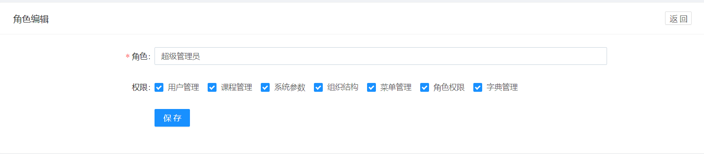

图3-3-1(1) 角色列表信息界面

1. 交互：管理员通过点击新增按钮，新增角色权限信息，输入角色名和勾选权限列表，权限列表有用户管理，课程管理，系统参数，组织结构，菜单管理，角色权限，字典管理。
2. 字段：

|  |  |  |
| --- | --- | --- |
| 字段 | 说明 | 来源 |
| 角色 | 角色 | 用户输入 |
| 用户管理 | 用户管理 | 服务器端 |
| 课程管理 | 课程管理 | 服务器端 |
| 系统参数 | 系统参数 | 服务器端 |
| 组织结构 | 组织结构 | 服务器端 |
| 菜单管理 | 菜单管理 | 服务器端 |
| 角色权限 | 角色权限 | 服务器端 |
| 字典管理权限 | 字典管理权限 | 服务器端 |
| 操作 | 新增 | 服务器端 |

#### 修改角色

**用户场景：**管理员可以修改或者删除角色权限。

**优先级：**/

**前置条件：**管理员已登录

**后置条件**：修改或删除角色权限

**基本事件流：**

（1）进入角色管理页面；

（2）点击修改或删除角色权限按钮；

**页面逻辑：**

1. 界面原型图：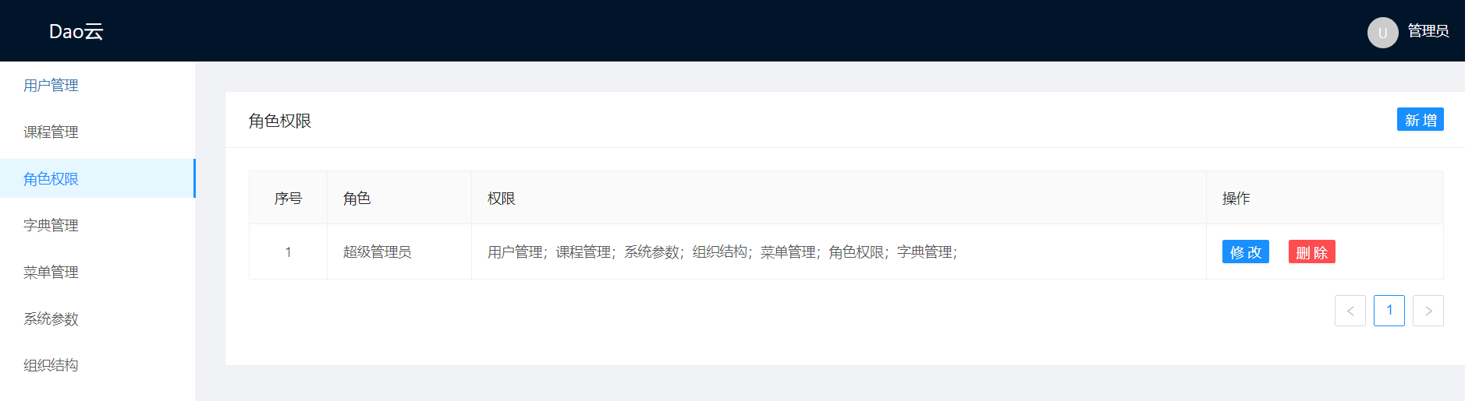

图3-3-1(1) 修改或删除角色权限界面

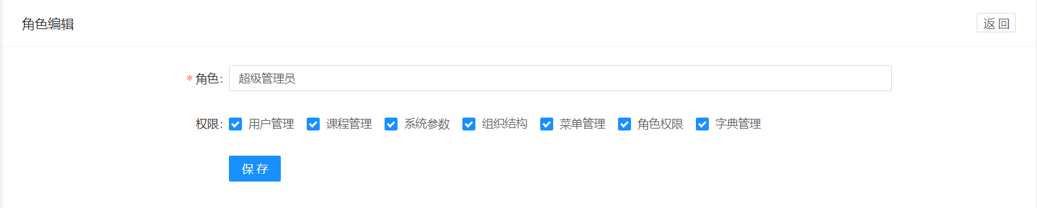

图3-3-1(1) 修改角色权限信息界面

1. 交互：管理员通过点击修改或删除按钮选择相应功能，修改角色权限信息的权限列表有用户管理，课程管理，系统参数，组织结构，菜单管理，角色权限，字典管理。
2. 字段：

|  |  |  |
| --- | --- | --- |
| 字段 | 说明 | 来源 |
| 角色 | 角色 | 用户输入 |
| 用户管理 | 用户管理 | 服务器端 |
| 课程管理 | 课程管理 | 服务器端 |
| 系统参数 | 系统参数 | 服务器端 |
| 组织结构 | 组织结构 | 服务器端 |
| 菜单管理 | 菜单管理 | 服务器端 |
| 角色权限 | 角色权限 | 服务器端 |
| 字典管理权限 | 字典管理权限 | 服务器端 |
| 操作 | 修改，删除 | 服务器端 |

### 3.2.4字典管理

#### 新增主表

**用户场景：**管理员可以新增字典主表信息。

**优先级：**/

**前置条件：**管理员已登录

**后置条件**：新增字典主表信息

**基本事件流：**

（1）登录后点击字典管理

（2）点击主表栏的新增按钮；

**页面逻辑：**

1. 界面原型图：

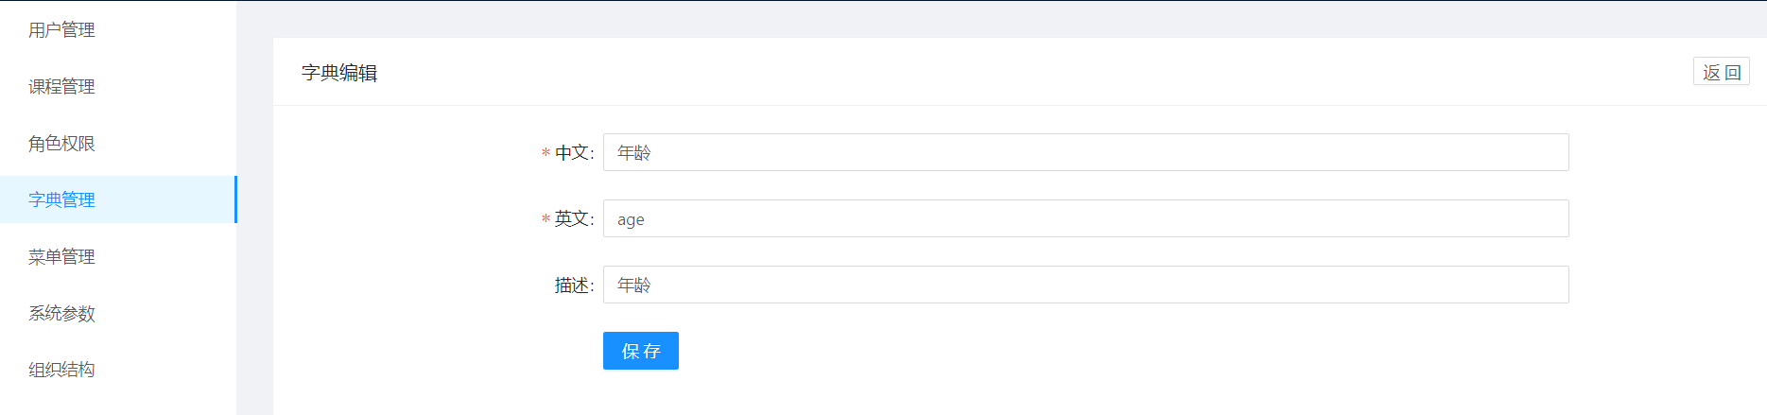

图3-3-1(1) 新增主表界面

1. 交互：管理员点击主表栏的新增按钮，输入中文栏，英文栏，描述栏后点击保存，完成新增主表操作。
2. 字段：

|  |  |  |
| --- | --- | --- |
| 字段 | 说明 | 来源 |
| 中文 | 中文 | 用户输入 |
| 英文 | 英文 | 用户输入 |
| 描述 | 描述 | 用户输入 |
| 操作 | 新增 | 服务器端 |

#### 修改主表

**用户场景：**管理员可以修改或删除字典主表信息。

**优先级：**/

**前置条件：**管理员已登录

**后置条件**：修改或删除字典主表信息

**基本事件流：**

（1）登录后点击字典管理

（2）点击主表栏的修改或删除按钮；

**页面逻辑：**

1. 界面原型图：

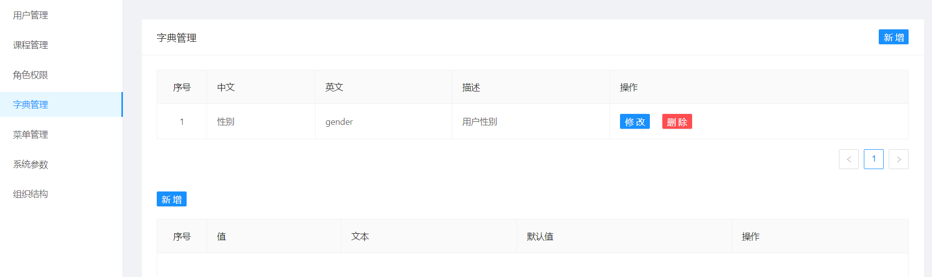

图3-3-1(1) 修改或删除主表界面

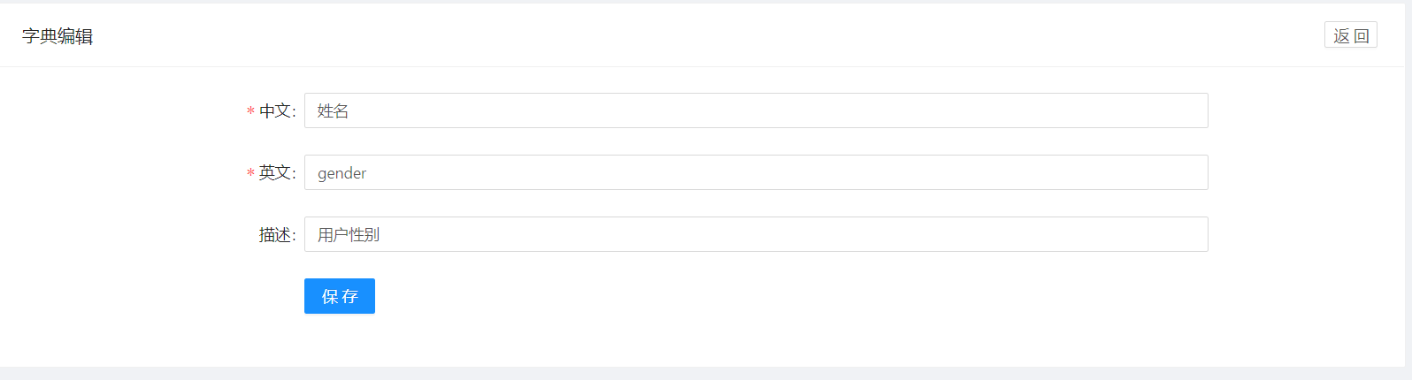

图3-3-1(1) 修改主表信息界面

1. 交互：管理员点击字典管理栏的修改或删除按钮，完成修改或者删除操作，其中执行修改操作会弹出修改主表信息界面
2. 字段：

|  |  |  |
| --- | --- | --- |
| 字段 | 说明 | 来源 |
| 中文 | 中文 | 用户输入 |
| 英文 | 英文 | 用户输入 |
| 描述 | 描述 | 用户输入 |
| 操作 | 修改，删除 | 服务器端 |

#### 新增从表

**用户场景：**管理员可以新增字典从表信息。

**优先级：**/

**前置条件：**管理员已登录

**后置条件**：新增字典从表信息

**基本事件流：**

（1）登录后点击字典管理

（2）点击主表栏的字典列表；

（3）点击从表栏的新增按钮

**页面逻辑：**

1. 界面原型图：

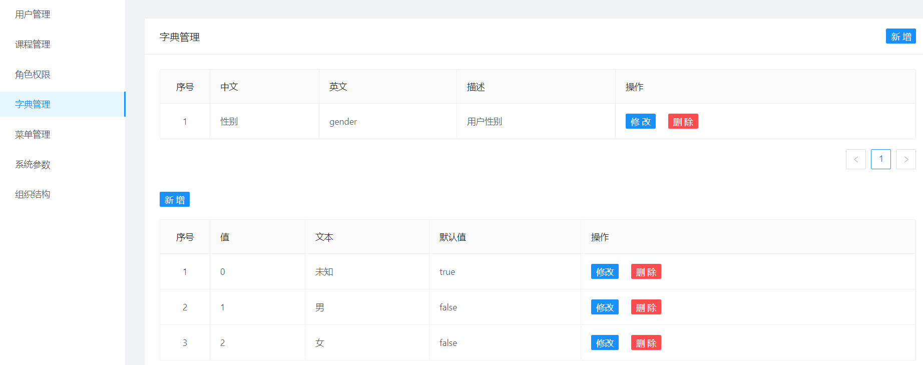

图3-3-1(1) 新增从表界面

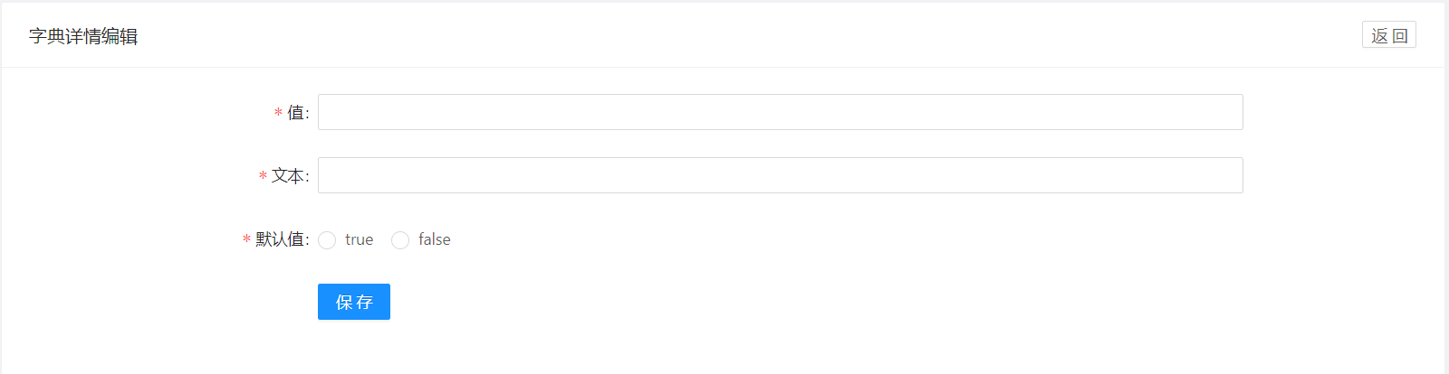

图3-3-1(1) 新增从表信息界面

1. 交互：管理员点击主表的字典列表，并点击从表栏的新增按钮，输入值，文本，选择默认值后点击保存，完成新增从表操作。
2. 字段：

|  |  |  |
| --- | --- | --- |
| 字段 | 说明 | 来源 |
| 值 | 值 | 用户输入 |
| 文本 | 文本 | 用户输入 |
| 默认值 | 默认值 | 用户输入 |
| 操作 | 新增 | 服务器端 |

#### 修改从表

**用户场景：**管理员可以修改或删除字典从表信息。

**优先级：**/

**前置条件：**管理员已登录

**后置条件**：修改或删除字典从表信息

**基本事件流：**

（1）登录后点击字典管理

（2）点击主表栏的字典列表；

（3）点击从表栏的修改或删除按钮

**页面逻辑：**

1. 界面原型图：



图3-3-1(1) 修改或删除从表界面

1. 交互：管理员点击主表的字典列表，并点击从表栏的修改或删除按钮，其中修改操作还需修改值，文本，默认值。
2. 字段：

|  |  |  |
| --- | --- | --- |
| 字段 | 说明 | 来源 |
| 值 | 值 | 用户输入 |
| 文本 | 文本 | 用户输入 |
| 默认值 | 默认值 | 用户输入 |
| 操作 | 修改，删除 | 服务器端 |

### 3.2.5菜单管理

#### 新增菜单

**用户场景：**管理员可以添加新菜单。

**优先级：**/

**前置条件：**管理员已登录

**后置条件**：添加新菜单

**基本事件流：**

（1）登录后点击菜单管理

（2）选择要新增的列表，点击新增按钮；

**页面逻辑：**

1. 界面原型图：

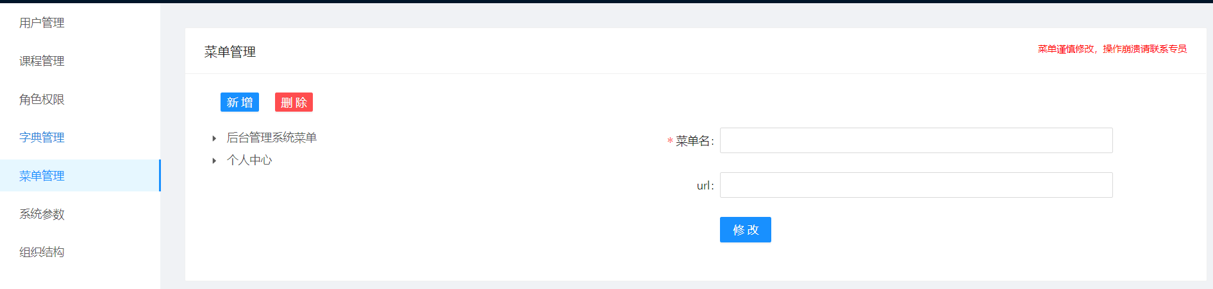

图3-3-1(1) 菜单管理界面

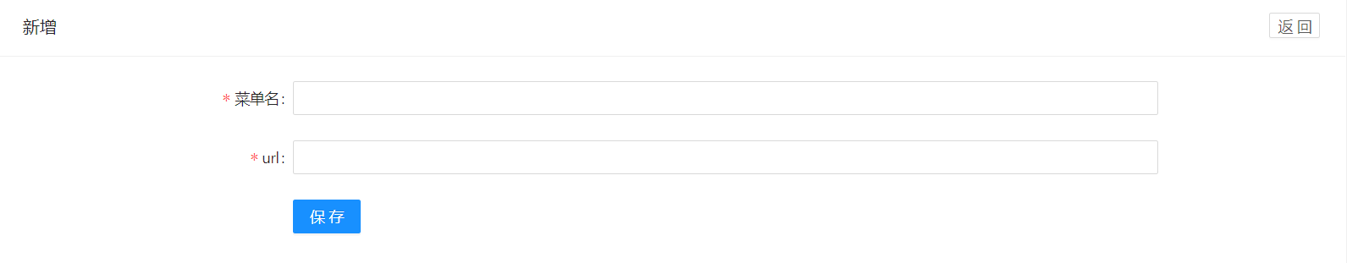

图3-3-1(1) 新增菜单界面

1. 交互：管理员点击菜单管理后，点击选定要新增的列表并点击新增按钮，在弹出的新界面上输入菜单名和url完成新增菜单操作。

（3）字段：

|  |  |  |
| --- | --- | --- |
| 字段 | 说明 | 来源 |
| 菜单名 | 菜单名称 | 用户输入 |
| url | 菜单链接 | 用户输入 |
| 操作 | 新增 | 服务器端 |

#### 修改菜单

**用户场景：**管理员可以修改或删除新菜单。

**优先级：**/

**前置条件：**管理员已登录

**后置条件**：修改或删除新菜单

**基本事件流：**

（1）登录后点击菜单管理

（2）选择要修改或删除的列表，点击修改或删除按钮；

**页面逻辑：**

1. 界面原型图：

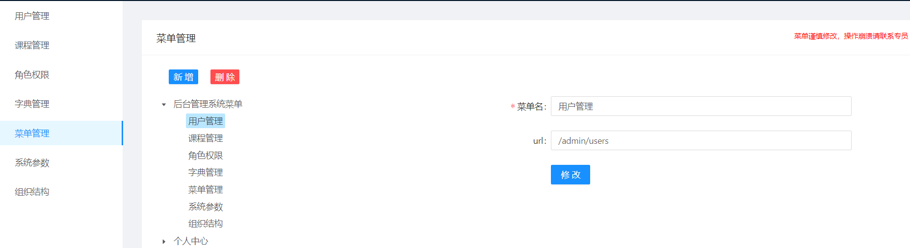

图3-3-1(1) 修改或删除菜单界面

1. 交互：管理员点击菜单管理后，点击选定要修改或删除的菜单并点击修改或删除按钮，其中修改操作需要修改菜单名和url。

（3）字段：

|  |  |  |
| --- | --- | --- |
| 字段 | 说明 | 来源 |
| 菜单名 | 菜单名称 | 用户输入 |
| url | 菜单链接 | 用户输入 |
| 操作 | 修改，删除 | 服务器端 |

### 3.2.6系统参数

**用户场景：**用户查看系统参数。

**优先级：**/

**前置条件：**用户已登录

**后置条件**：显示系统参数

**基本事件流：**

（1）登录后点击系统参数

**页面逻辑：**

1. 界面原型图：

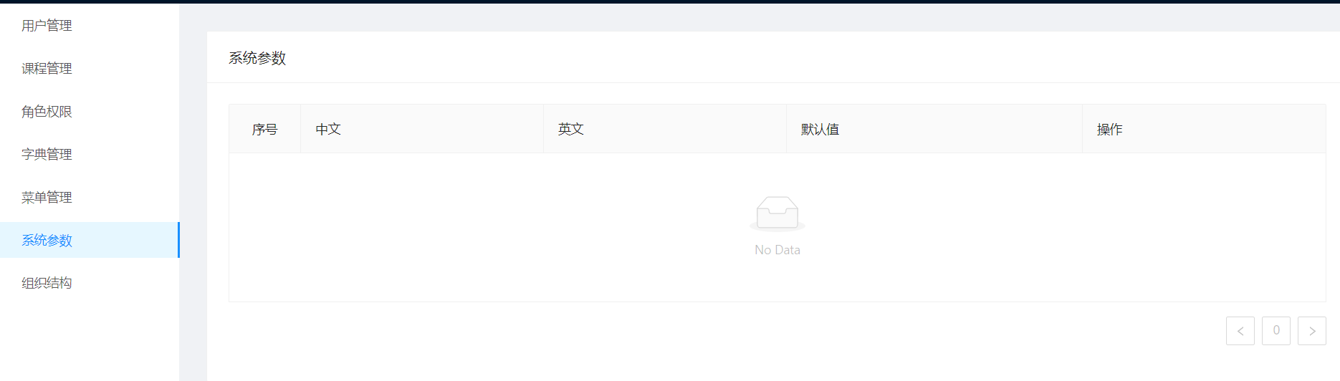

图3-3-1(1) 系统参数界面

1. 交互：管理员点击系统参数即可查看系统参数信息。

（3）字段：

|  |  |  |
| --- | --- | --- |
| 字段 | 说明 | 来源 |
| 序号 | 序号 | 服务器端 |
| 中文 | 中文 | 服务器端 |
| 英文 | 英文 | 服务器端 |
| 默认值 | 默认值 | 服务器端 |
| 操作 | 操作 | 服务器端 |

### 3.2.7组织结构

#### 新增组织结构

**用户场景：**用户新增组织结构

**优先级：**/

**前置条件：**用户已登录

**后置条件**：新增组织结构

**基本事件流：**

（1）登录后点击组织结构

（2）点击相关列表选项后，点击新增按钮；

**页面逻辑：**

1. 界面原型图：

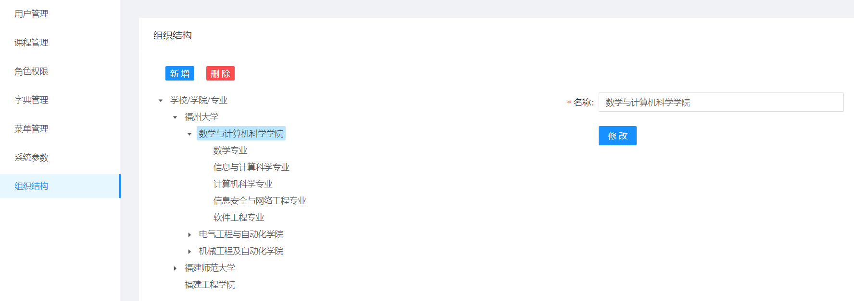

图3-3-1(1) 新增组织结构界面

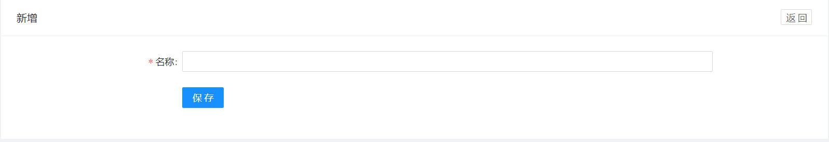

图3-3-1(1) 新增组织结构信息界面

1. 交互：用户点击组织结构，选择相关列表选项后，点击新增按钮，输入名称并保存完成新增操作。

（3）字段：

|  |  |  |
| --- | --- | --- |
| 字段 | 说明 | 来源 |
| 名称 | 名称 | 用户输入 |
| 操作 | 新增 | 服务器端 |

#### 修改组织结构

**用户场景：**用户可以修改或删除组织结构。

**优先级：**/

**前置条件：**用户已登录

**后置条件**：修改或删除组织结构

**基本事件流：**

（1）登录后点击组织结构

（2）选择要修改或删除的列表，点击修改或删除按钮；

**页面逻辑：**

1. 界面原型图：



图3-3-1(1) 修改或删除组织结构界面

1. 交互：用户点击组织结构后，点击选定要修改或删除的列表选项并点击修改或删除按钮，其中修改操作需要修改名称。

（3）字段：

|  |  |  |
| --- | --- | --- |
| 字段 | 说明 | 来源 |
| 名称 | 名称 | 用户输入 |
| 操作 | 修改，删除 | 服务器端 |

# 4非功能需求

## 4.1用户界面需求

|  |  |  |
| --- | --- | --- |
| **需求名称** | **详细要求** | **优先级** |
| **操作方式** | 软件操作简捷、人性化 | 高 |
| **用户界面** | 客户界面采用微软通用界面标准，整洁、美观 | 高 |

## 4.2产品质量需求

|  |  |
| --- | --- |
| **主要质量属性** | **详细要求** |
| **正确性** | 在不同环境下保证软件的正确性，不出现导致异常错误。 |
| **健壮性** | 软件要能适应各种不同版本的操作系统以及MYSQL等主流数据库；软件能实现对不同平台系统的兼容 |
| **可扩展性** | 软件要有良好的扩展性，要求管理员能对原没有功能进行编程实现，对新增项目能够加入软件中使用 |
| **可移植性** | 要求底层软件在不同的硬件环境下直接编译生成，不需要修改源代码 |
| **可维护性** | 从接到修改请求后，对于普通修改应在1~2天内完成；对于评估后为重大需求或设计修改应在1周内完成 |